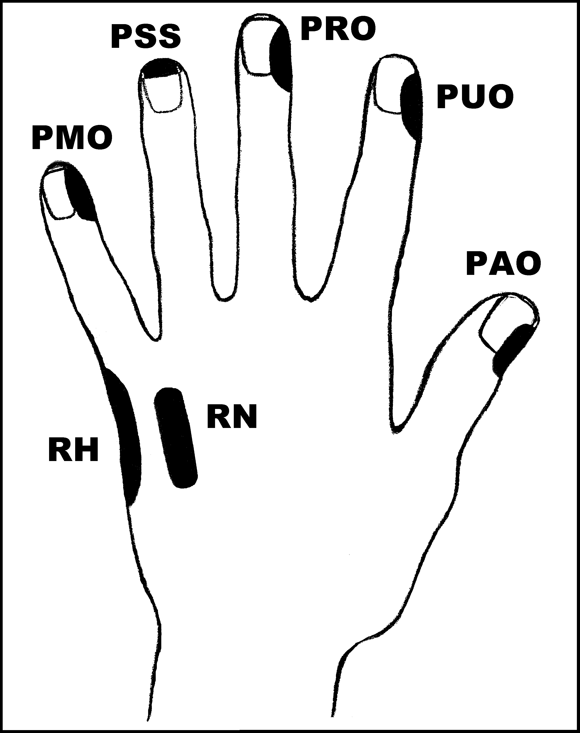
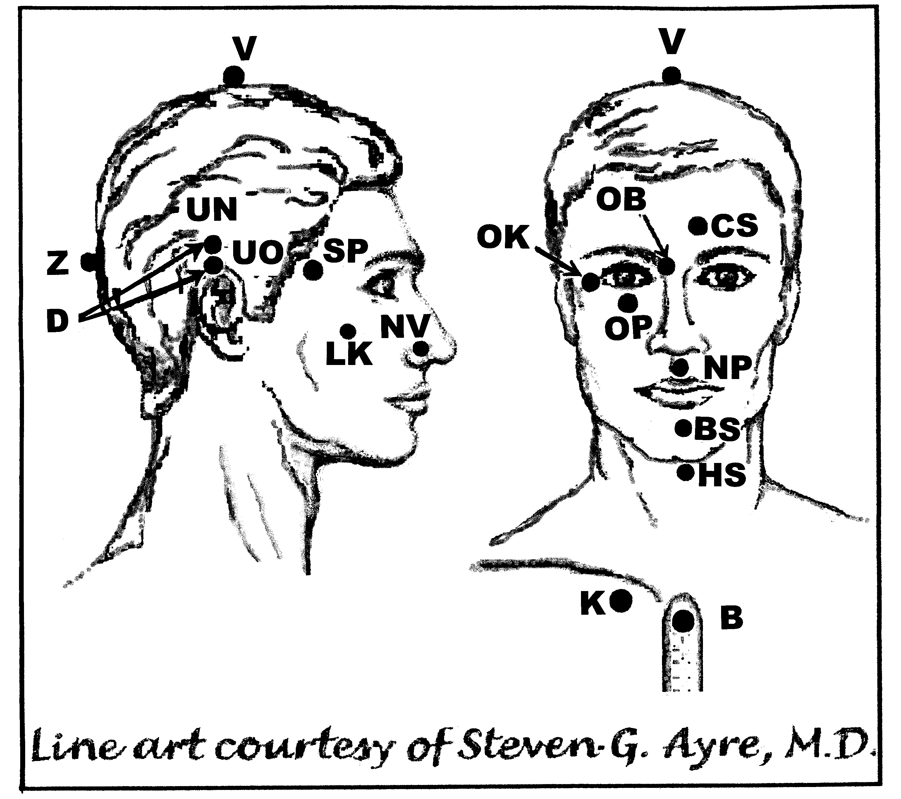
Předpisy na Nachlazení – běžné
Nejlépe aplikovat: Kdykoliv
UrV: 100 ŽN

Poklepejte všechny předpisy minimálně 1x denně 2 dny.

Použijte pouze jednu z následujících dvou možností. Poklepávejte buď:
BS a NP 10x, RN 150x a všechny ostatní body 40x,
nebo BS a NP 15x, RN 225x a všechny ostatní body 60x

Předrecepty:

PUO, PMO, RH, PAO, CS, D, UN, UO, BS, NP, K

Předpis na Nachlazení – běžné

čep: D, PMO, K

os: HS, K, BS, V, K

Aplikujte oba předpisy jednou, když se objeví příznaky.Úleva nastane během několika hodin.

